1. Méter rendszerű szelvényezésnél egy szelvénycsoport mérete 6000 m X 7000 m.
2. Egy szelvény csoport 25db szelvényből áll.
3. Magyarországon 1889-ben vezették be a métert, mint hosszúsági mértéket.
4. A milliméter a méter század része.
5. Méter rendszerű szelvények tájolása délnyugati.
6. Az oszlopok jelölése az Y tengelytől kifelé római (I II III) számokkal történik.
7. Az rétegek jelölése az Y tengelytől fel és lefelé arab (1 2 3) számokkal történik.
8. 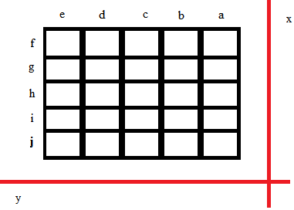

Helyes-e az oszlopok, sorok megírása?

1. Egy szelvény mérete 1600m X 1200m.
2. A harmadik katonai felmérés méterrendszerben 1:28 800 méretarányban készült